GRUP:

Relaciona amb fletxes els diferents passos de la momificació:

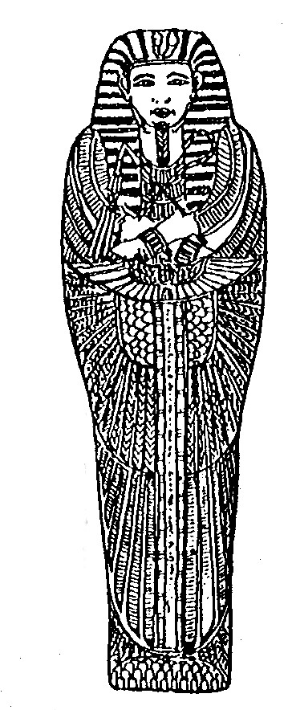 | 4 | 5 | 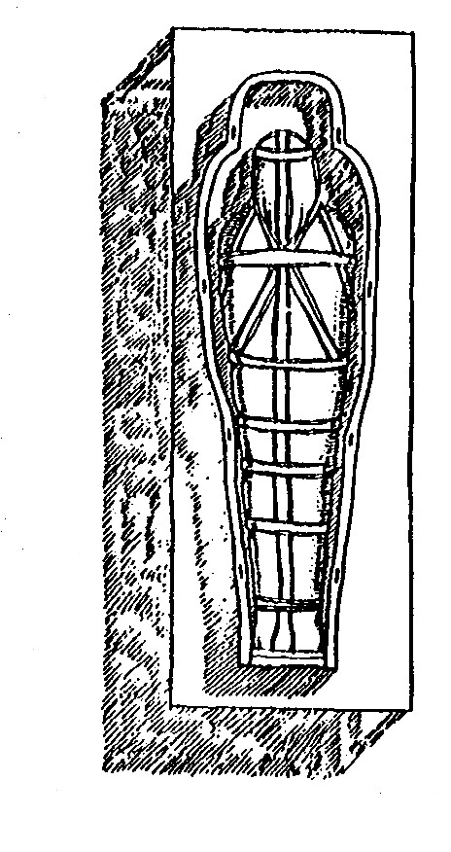
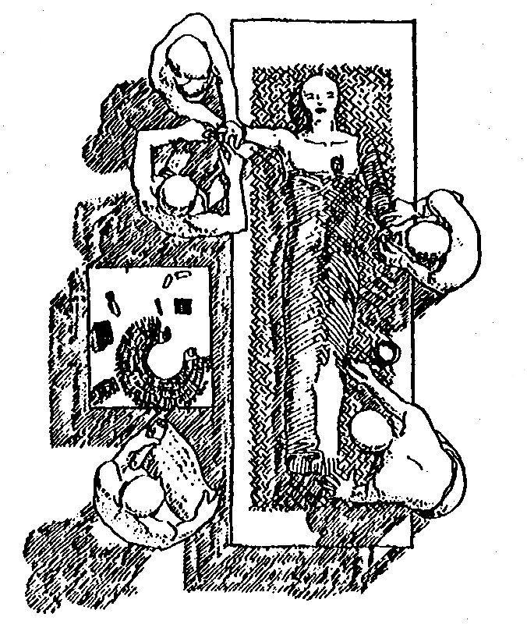 | 6 | 1 | 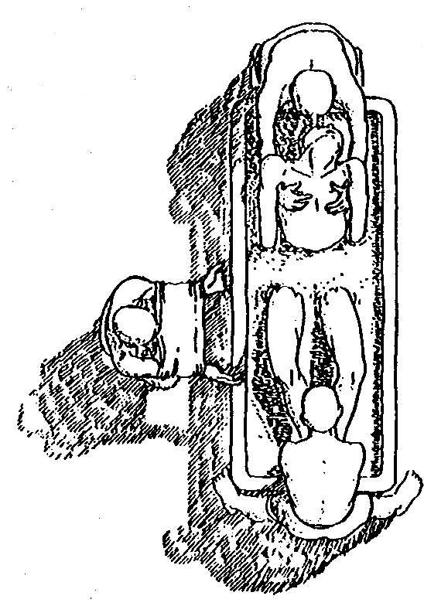
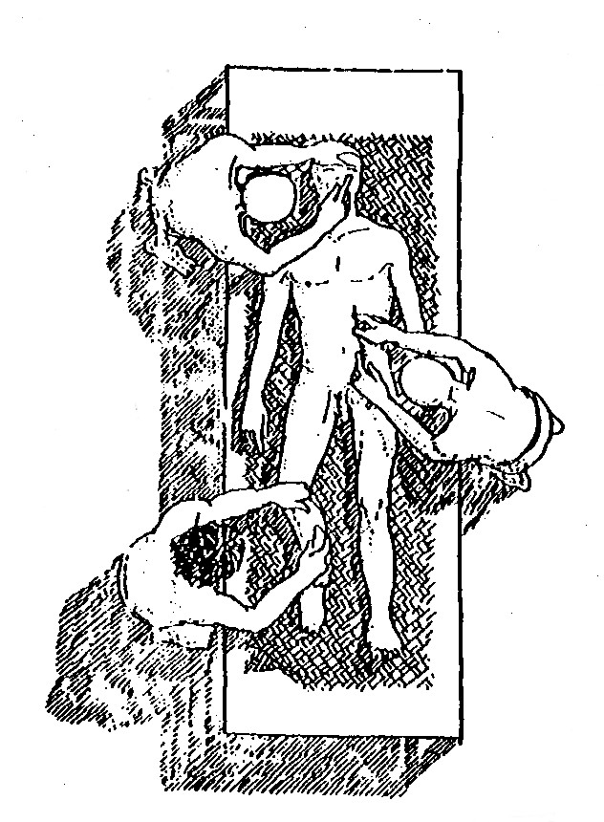 | 2 | 3 | 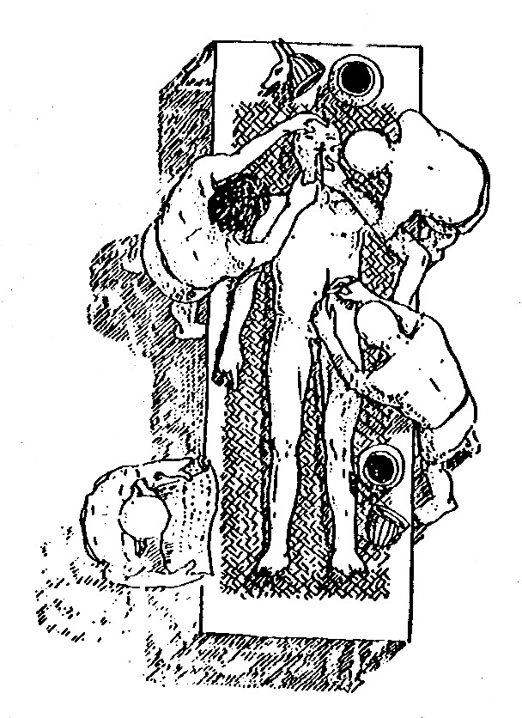

Dibuixos extrets del quadern de treball del taller de momificació del Museu Egipci de Barcelona

